第一节 两种电荷
- 课标要求
观察摩擦起电现象，了解静电现象，了解生产生活中关于静电防止和利用的技术。
二、教材分析
《电荷摩擦起电》是第十一章第一节，本节的教学内容有：摩擦起电现象、两种电荷及其作用规律、验电器、电荷量及其单位、原子结构及元电荷、摩擦起电的原因。其中两种电荷及其作用规律是教学重点，认识自然界只有两种电荷同时又是教学难点。摩擦起电是人类最早发现的电现象，两种电荷及其相互作用规律是进一步深入学习电学、理解许多电现象的基础，电荷量的概念是后面理解电流概念的关键，因此本节课作为初中电学起始课，具有很重要的地位。
三、学情分析
学生在小学已经学习过摩擦起电现象，但从微观结构上认识此现象有一定的难度，并且涉及电荷的移动，是比较抽象的内容，需要从实验探究中入手。本节课力求起点低，让每一位学生都树立学好电学的信心。兴趣是最好的老师，本节课力求通过演示实验和学生动手实验让学生感到电学有趣，从而为后续学习电学知识打下良好的基础。
- 核心素养
物理观念
（1）通过观察摩擦起电现象，知道什么是带电体、带电体的性质
（2）通过探究实验，知道自然界只有两种电荷、电荷间的作用规律
（3）通过分析原子结构，能说出摩擦起电的原因、实质
（4）通过生产生活中的静电现象，知道关于静电防止和利用的技术
科学思维
（1）经历实验探究活动感受摩擦起电，知道带电体的性质
(2)在认识自然界只有两种电荷的过程中，感受人们所用的推理方法
科学探究
尝试应用已知的科学知识去解决具体的问题
科学态度与责任
关心生活、生产、自然现象中常见的电现象（如摩擦起电等），对电荷种类的探究产生兴趣，能主动利用简易器材动手做实验，能够具有主动学习的兴趣
- 教学重难点
重点：两种电荷以及电荷间的相互作用规律、摩擦起电的原因。
难点：认识自然界中只有两种电荷的过程。
六、教学过程
- 创景导入
小魔术：神奇的魔法棒 静电章鱼 吸引纸屑 引入课题，激发学生的好奇心。
- 教学过程
板块一、静电现象
小游戏：纸屑搬家
利用桌上的器材（气球、吸管、塑料尺、橡胶棒）设法将碎纸屑转移到烧杯内。
注意：手不能接触碎纸屑
限时100秒，请优胜的小组分享自己成功的经验，经过摩擦之后的气球、吸管，塑料尺为什么能够吸引纸屑？引导学生说出电荷、带电，并试着总结出什么是摩擦起电以及带电体的性质。
板块二、电荷间的作用规律
- 电荷间的作用规律
我们已经知道了，带电体可以吸引轻小物体，那不同的带电体之间会不会相互吸引呢，他们之间会不会有相互作用呢要想弄清这个问题，我们需要通过实验来进行探究
实验方案的设计
实验 1：用同一块毛皮摩擦两根相同的橡胶棒，将一根放在支架上，让另一根与其靠近，观察现象；
实验 2：用同一块丝绸摩擦两根相同的玻璃棒，将一根放在支架上，让另一根与其靠近，观察现象；
实验 3：用丝绸摩擦过的玻璃棒和毛皮摩擦过的橡胶棒互相靠近，观察现象。
总结结论
用丝绸摩擦过的两个玻璃棒带的电荷应该是___（相同/不同）的。它们靠近时互相_____，
毛皮摩擦过的两个橡胶棒带的电荷是___种电荷（相同/不同），它们靠近互相_____，由前两次实验可以得出同种电荷互相_____。
第 3次实验现象与前两次_______（“相同”或“不同”），这说明丝绸摩擦过的玻璃棒与毛皮摩擦过的橡胶棒所带的电荷_________（“相同”或“不同”）。由第三次实验可以得出异种电荷互相_____
电荷间的相互作用规律：同种电荷相互排斥；
异种电荷相互吸引。
议一议
魔术揭秘 学以致用
教师总结：人们经过大量实验发现，凡是跟丝绸摩擦过的玻璃棒吸引的带电体，必定跟毛皮摩擦过的橡胶棒排斥；反之凡是跟毛皮摩擦过的橡胶棒吸引的带电体，必定跟丝绸摩擦过的玻璃棒排斥。于是人们认识到自然界中只有两种电荷。为了研究方便规定：丝绸摩擦过的玻璃棒所带电荷叫做正电荷（+），毛皮摩擦过的橡胶棒所带电荷叫做负电荷（—）。
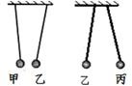
甲、乙、丙三个轻质小球用绝缘细绳悬挂，如图所示，已知丙带正电，则( )
A. 甲、乙均带正电 B. 甲、乙均带负电
C. 乙带正电，甲一定带负电
D. 乙带正电，甲可能不带电
受上题的启发，你能想到检验物体是否带电的方法有几种？
（1）带电体能吸引轻小物体
（2）电荷间具有相互作用
（3）验电器
3.验电器
教师演示：“我们实验室里还有专门检测物体是否带电的仪器，那就是验电器
当我把橡胶棒直接与验电器接触，大家看一下有没有现象？当我把橡胶棒与毛皮摩擦过后，再接触验电器，大家看一下有什么现象
展示验电器的结构，请同学们试着使用验电器，并总结出验电器的作用和工作原理
视频展示验电器工作过程中电荷的转移和工作原理
工作原理：同种电荷相互排斥
作用。（1）检验物体是否带电。（2）粗略检测物体带电的多少
下面请两位同学上来进行比赛，看谁摩擦使橡胶棒带的电荷更多，你是通过什么比较哪位同学摩擦使橡胶棒带的电荷更多？--张角的大小
4.电荷
电荷的多少叫做电荷量，简称电荷。
电荷的单位为库仑，简称库，符号是C。
板块三：摩擦起点的原因
通过这节课的学习，我们知道了摩擦起电摩擦能够产生静电，那么摩擦起电能不能叫摩擦生电呢？要想知道摩擦起电的原因，我们就要先了解原子的结构
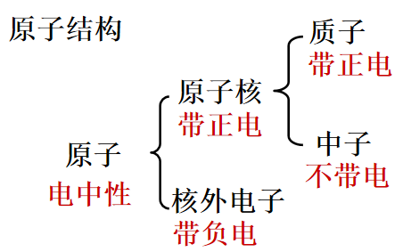
1.原子结构

2.元电荷： ， e=
3.试着描述摩擦起电的原因 :不同物质的原子核 的本领不同。束缚电子本领强的物体 （选填“得到”或“失去”）电子带 电，束缚电子本领弱的物体 （选填“得到”或“失去”）电子带 电。
视频展示摩擦起电的过程
- 摩擦起电的实质：电子的
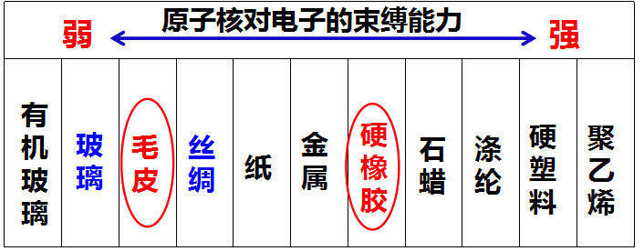
- 你能解释出玻璃棒、丝绸、毛皮、橡胶棒的带电原理吗？
- 当有机玻璃与纸相互摩擦，会产生什么样的现象呢？
板块四：静电的应用和防护
- 举例说出生活中的摩擦起电现象
- 静电的应用
静电除尘、静电喷漆、静电复印，可以利用电荷间的相互作用工作
- 静电的危害-学生举例、视频展示
- 静电的防护
- 运输汽油的车辆尾部总挂有一条铁链，拖在地面上，你知道他有什么作用吗？
可以把电荷引入大地，避免放电时产生的火花引起爆炸。
- 避雷针的工作原理
七、课堂小结

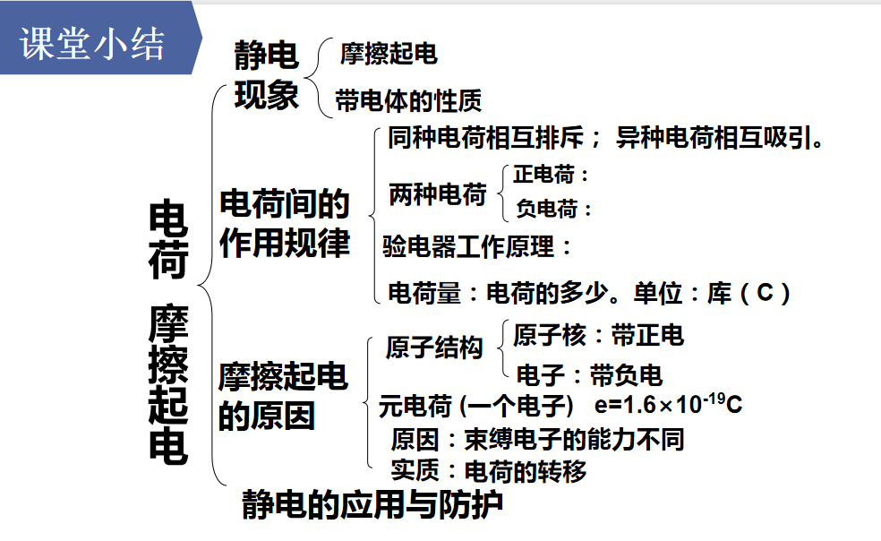
八、课堂检测
1、如图甲，用丝绸摩擦有机玻璃棒，然后靠近碎纸屑，发现 ，然后将摩擦过的玻璃棒接触图乙所示的自制的验电器的回形针，发现两片金属箔片会张开，因为 ，用手不停地捋图丙中塑料细丝，会越捋越 （蓬松/靠拢）。
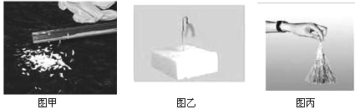
2．如图所示，用绝缘细绳将甲、乙、丙三个轻质小球悬挂起来且相互靠近，丙球带正电荷，则甲球（ ）
A.一定带正电荷
B.一定带负电荷
C.可能带负电荷
D.可能带正电荷
3.用毛皮摩擦过的橡胶棒接触验电器的金属球，验电器的金属箔片张开，如图所示,下列说法正确的是( )
A. 毛皮的原子核束缚电子的能力比橡胶棒强
B. 摩擦过程中橡胶棒上的电子转移到毛皮上
C. 验电器箔片张开是因为两箔片带了异种电荷
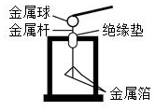
D. 验电器两箔片一定带同种电荷
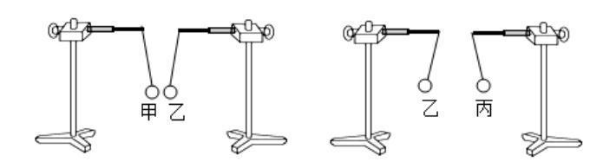

九、课后反思
一、教学亮点
1. 趣味导入，激发兴趣
本节课以“神奇的魔法棒”“静电章鱼”等小魔术导入，迅速抓住了学生的注意力。在“玩”中感受摩擦起电现象，为后续探究奠定了良好的情感基础。
2. 实验探究，主线清晰
从“带电体吸引轻小物体”到“电荷间的作用规律”，再到“自然界只有两种电荷”的推理，最后到“验电器”和“摩擦起电的原因”，教学环节层层递进。特别是实验1、实验2、实验3的设计——同种材料摩擦后相互靠近、不同材料摩擦后相互靠近——让学生通过观察排斥与吸引现象，自己归纳出“同种电荷相互排斥，异种电荷相互吸引”的规律，体现了科学探究的基本过程。
4. 联系生活，学以致用
板块四“静电的应用和防护”中，引导学生举例说出生活中的摩擦起电现象，了解静电除尘、静电喷漆、静电复印等应用，以及运输汽油车辆尾部铁链、避雷针等防护措施。让学生感受到物理与生活、生产的紧密联系，体现了“从生活走向物理，从物理走向社会”的理念。
二、不足之处
1. “两种电荷”的推理过程不够充分
在得出“自然界只有两种电荷”这一结论时，教学设计中直接给出了“人们经过大量实验发现”的结论，学生缺少自主推理的空间。如果能引导学生思考“如果存在第三种电荷，会出现什么现象”“如果与其中一种电荷相同，又会怎样”，让学生经历“猜想—验证—归纳”的过程，对突破“认识自然界只有两种电荷”这一难点会更有帮助。
2. 验电器环节学生动手不够
验电器部分目前是“教师演示—展示结构—学生使用—视频展示”的流程，学生真正动手操作的时间有限。可以调整为：先让学生用验电器检验摩擦后的橡胶棒，观察金属箔片张角变化，再让学生尝试比较不同摩擦次数下张角的大小，最后总结验电器的作用和工作原理。这样探究味更浓，学生印象也更深刻。
3. 部分细节需要打磨
“摩擦起电的原因”部分，原子结构图后的填空“不同物质的原子核 的本领不同”缺少“束缚电子”几个字，应补全为“不同物质的原子核束缚电子的本领不同”。课堂检测第1题第3空“用手不停地授图丙中塑料细丝”中“授”应为“捋”或“摩擦”。这些细节虽小，但会影响教学材料的严谨性。
三、改进方向
1. 强化推理过程，突破教学难点
在“两种电荷”环节，增加“如果存在第三种电荷”的假设与验证，让学生通过实验现象自己排除“第三种电荷”的可能性，真正理解“自然界只有两种电荷”的结论。
2. 增加学生动手，提升探究实效
验电器环节改为“学生先试—教师引导—总结原理”，让学生在实践中理解“同种电荷相互排斥”的工作原理。同时可以增加“比较不同摩擦次数下验电器张角大小”的环节，为后续电荷量的学习埋下伏笔。
3. 关注个体差异，分层落实目标
作业布置已经分为A、B、C三层，建议在课堂提问和小组活动中也关注不同层次学生的参与度，让基础薄弱的学生也能在“纸屑搬家”“验电器使用”等环节中获得成功体验，增强学好电学的信心。
四、总结
本节课通过小魔术导入、小游戏激趣、学生在观察实验中感受摩擦起电，在观察现象中归纳电荷间的作用规律，在分析原子结构中理解摩擦起电的实质，在联系生活中认识静电的应用与防护。课堂气氛活跃，学生参与度较高，基本达成了教学目标。
同时，本节课在“两种电荷”的推理过程、验电器的学生动手环节、时间分配和细节打磨上还有提升空间。在今后的教学中，我将继续优化实验设计，给学生更多自主探究和思考的空间，让物理课堂真正成为学生动手、动脑、动心的舞台。

